TP - 12 Projets
Projet 3 - «Dark mode»

Objectif
Passer tout les éléments du site en dark mode via un bouton toggle. Une méthode simple pour créer un darkmode est de définir une classe CSS nommé darkmode et de l’ajouter à tout les éléments du site quand l’utilisateur clique sur le bouton toggle. Ainsi vous pourrez écrire du style CSS en prenant en compte cette classe.
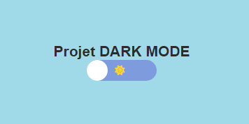
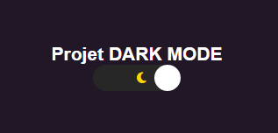

Cahier des charges
- Au clic sur le bouton toggle toutes les balise HTML possède la classe darkmode.
- L’icône du bouton toggle passe d’un soleil à une lune avec font-awesome

Pré-requis :
- La méthode document.querySelector ainsi que la syntaxe d’un sélecteur CSS.
- La méthode Element.addEventListener
- L’attribut Element.classList et sa méthode toggle qui permet d’inverser la présence d’une classe dans un élément.
- La méthode document.querySelectorAll qui permet de récupérer plusieurs elements HTML avec un seul sélécteur. Cette méthode renvoi un tableau d'éléments.
- La méthode forEach qui permet de parcourir un tableau en lui fournissant une fonction anonyme a exécuter pour chaque élément du tableau.

Parcourir un tableau avec forEach
JS
let prices = [25,36,21,45,78];
prices.forEach(function(price){
console.log(price); // Affiche les élements du tableau de prix
});
// Il est possible d'employer la méthode forEach sur le tableau d'éléments renvoyés par la méthode querySelectorAll

